**МИНИСТЕРСТВО ЦИФРОВОГО РАЗВИТИЯ, СВЯЗИ И МАССОВЫХ КОММУНИКАЦИЙ РОССИЙСКОЙ ФЕДЕРАЦИИ**

**Ордена Трудового Красного Знамени федеральное государственное бюджетное образовательное учреждение высшего образования**

**«Московский технический университет связи и информатики»**

Кафедра Программная инженерия

ОТЧЕТ

по лабораторной работе №3

по дисциплине «Работа с файлами в Python: открытие, чтение, запись, работа с исключениями»

Тема: «Работа с файлами в Python: открытие, чтение, запись, работа с исключениями»

Выполнил: студент группы БВТ2501

Лебедев Даниил Владимирович

Москва, 2025

**Цель работы**

1. Освоить принципы определения и использования функций в языке программирования Python
2. Понять механизмы передачи аргументов в функции
3. Научиться применять функции для решения практических задач
4. Изучить базовые алгоритмические конструкции.

**Индивидуальное задание**

1. **Открытие и чтение файла**

* Создать текстовый файл example.txt и заполните его несколькими строками текста.
* Написать функцию на Python, которая открывает файл example.txt в режиме чтения и выводит его содержимое на экран.
* Использовать разные методы чтения файла: чтение всего файла сразу, построчное чтение, реализовать выбор типа чтения в принимаемых аргументах функции.

1. **Запись в файл**

* Написать программу, которая запрашивает у пользователя текст и записывает его в новый файл user_input.txt.
* Реализовать функционал добавления текста в существующий файл, не удаляя его предыдущее содержимое.

1. **Запись в файл**

* Модифицировать программу из Задания 1 так, чтобы она корректно обрабатывала исключение, возникающее при попытке открыть несуществующий файл. Вместо вывода ошибки программа должна выводить пользователю понятное сообщение.

Ход работы:

Напишем первую функцию, которая будет открывать файл (рис №2) Для аргумента функции мы использовали bool, так как нам достаточно двух значений для аргумента. На рис 1 показан дописанный код для задания №3. Разница между выводами и ошибка (задание №3), если файла нет показаны на (рис №3).

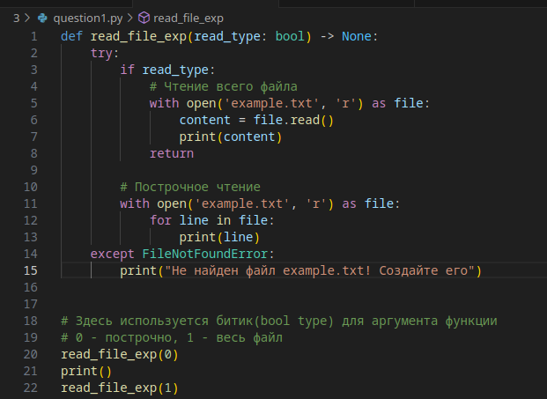рис №1

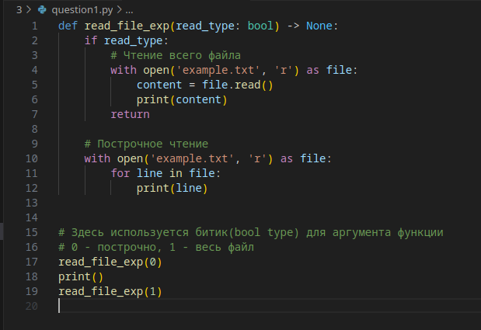

Рис №2

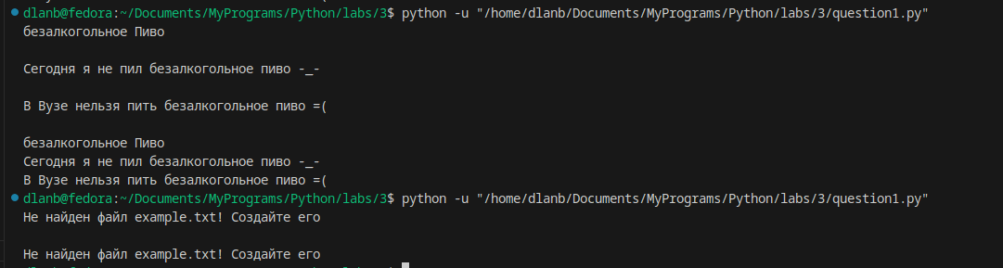Рис №3

2. Напишем программу (рис №4). Тут ещё был добавлен параметр для удобства пользователя перенести ли на новую строку вводимый текст. Тут мы использовали режим а, который позволяет вводить информацию с конца файла. Посмотрим выводы (рис №5 и 6)

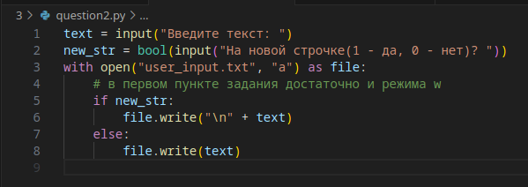

Рис № 4

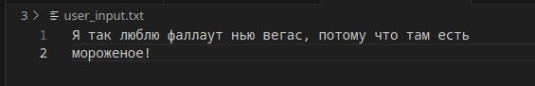

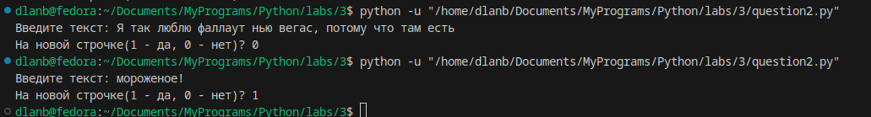Рис №5 и 6

Заключениe:

Мы освоили принципы определения и использования функций в языке программирования Python, поняли механизмы передачи аргументов в функции, научились применять функции для решения практических задач, изучили базовые алгоритмические конструкции.

Приложение:

**github с лабами -** [**https://github.com/Bulbanator123/labsmtucivvit**](https://github.com/Bulbanator123/labsmtucivvit)